5. Dezember 2023
Konsumausgaben 2022: Ausgaben für Wohnenergie um rund 23 % gestiegen
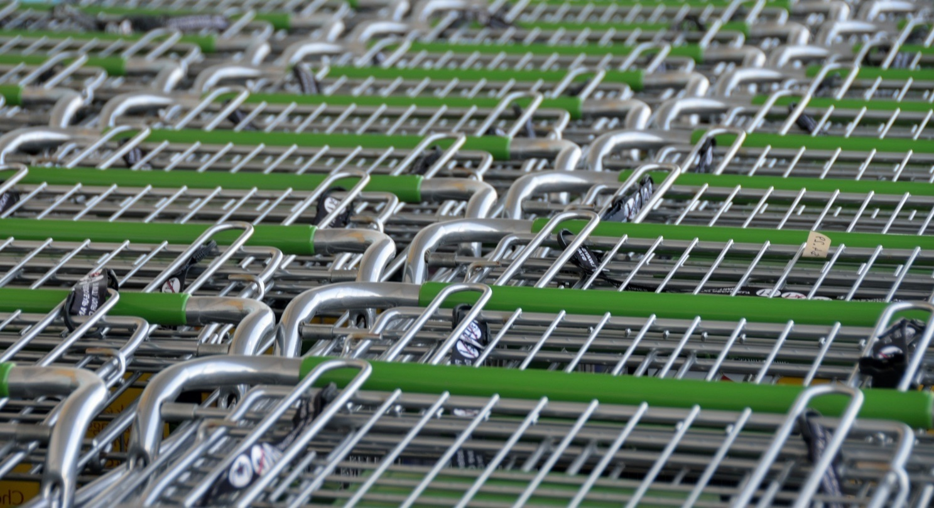
Die privaten Haushalte in Deutschland haben im Jahr 2022 durchschnittlich 2.846 Euro im Monat für den Konsum ausgegeben. Wie das Statistische Bundesamt (Destatis) weiter mitteilt, waren das 8,5 % oder 223 Euro mehr als im Jahr 2021 (2.623 Euro). Damit stiegen die privaten Konsumausgaben etwas stärker als die Verbraucherpreise, die sich im Jahresdurchschnitt 2022 um 6,9 % gegenüber 2021 erhöhten. Überproportional stark stiegen die Ausgaben für Wohnenergie mit 23,2 % im Vergleich zum Vorjahr.
Mehr als ein Drittel der Konsumausgaben für das Wohnen
Die nach wie vor größten Anteile an den Konsumausgaben hatten im Jahr 2022 die Ausgaben für Wohnen (36 %), Lebensmittel (14,6 %) und Verkehr (12,2 %). Es folgten die Ausgaben für Freizeit, Sport und Kultur (8,6 %), Gastronomie- und Beherbergungsdienstleistungen (6,2 %) sowie Innenausstattung und Haushaltsgeräte (6 %), Information und Kommunikation (4,3 %), Gesundheit (4,1 %), Bekleidung (3,6 %) sowie andere Waren und Dienstleistungen (4,3 %).
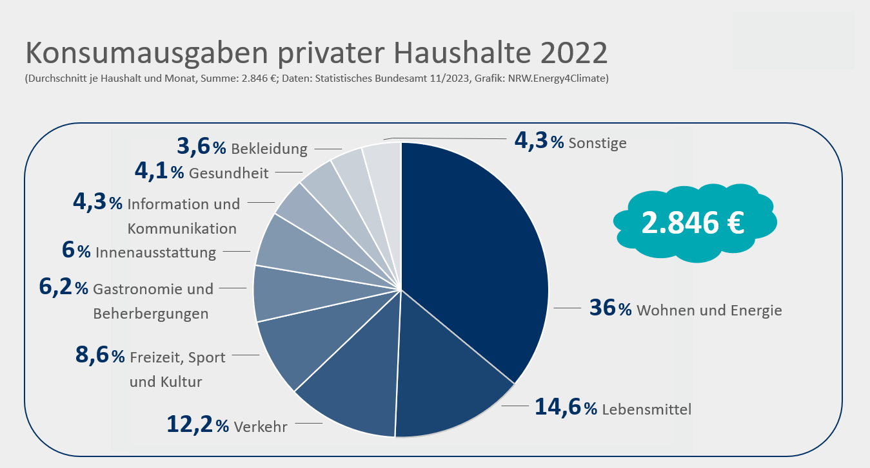
Mit 36 % bzw. 1.025 € entfiel im Jahr 2022 der Löwenteil der Lebenshaltungskosten auf den Bereich „Wohnen und Energie“ (Grafik: NRW.Energy4Climate).
Ausgaben für Wohnenergie und Kraftstoffe um rund ein Viertel gestiegen
Im Zuge der allgemeinen Preissteigerungen erhöhten sich die oft auch als „Lebenshaltungskosten“ bezeichneten privaten Konsumausgaben im Jahr 2022 in allen Bereichen. Die höheren Ausgaben der Privathaushalte für Wohnen und Verkehr dürften laut Statistischem Bundesamt vor allem in den Preisanstiegen für Wohnenergie und Kraftstoffe im Zuge der Energiekrise begründet sein.
Für Wohnen einschließlich Energie gaben die privaten Haushalte im Jahr 2022 durchschnittlich 1.025 Euro pro Monat aus (2021: 966 Euro), davon allein 191 Euro für Wohnenergie (2021: 155 Euro). Damit stiegen die Ausgaben für den Bereich Wohnen im Vorjahresvergleich um insgesamt 6,1 %. Die Ausgaben für Wohnenergie für sich genommen stiegen um 23,2 % gegenüber dem Vorjahr. Die durchschnittlichen monatlichen Ausgaben der privaten Haushalte für den Bereich Verkehr einschließlich Kraftstoffe stiegen trotz des 9-Euro-Tickets und der Senkung der Energiesteuer auf Kraftstoffe („Tankrabatt“) im Sommer 2022 von 322 Euro (2021) auf 347 Euro (2022) und damit um 7,8 %. Die Ausgaben für Kraftstoffe erhöhten sich dabei von 80 Euro auf 101 Euro und damit um 26,3 %.
Rechnet man die durchschnittlichen Ausgaben der Haushalte für Wohnenergie (191 €) und Kraftstoff (101 €) zusammen, ergibt sich die Summe, die ein Privathaushalt im Jahr 2022 statistisch gesehen insgesamt für Energie aufgewendet hat – das waren 292 € pro Monat und 3.504 € aufs ganze Jahr gesehen.
Dieser Beitrag ist ein Service des Kampagnenteams der „mission E“ in der Landesverwaltung NRW. Auf der Kampagnen-Website finden Sie weitere aktuelle Meldungen zu Energie- und Klimaschutzthemen sowie zur Kampagne.

Quelle (siehe Link-Liste): Statisches Bundesamt (Destatis)

Autor: Tom Küster (NRW.Energy4Climate)
Links
Pressemitteilung „Private Konsumausgaben 2022 um 8,5 % gegenüber dem Vorjahr gestiegen“ des Statistischen Bundesamtes vom 28.11.2023
Tabellarische Übersicht „Struktur der Konsumausgaben privater Haushalte im Zeitvergleich“ (2017-2022) auf der Website des Statistischen Bundesamtes
Bild: Pixabay/paulbr75
Infografik: NRW.Energy4Climate

